一、需要增加真疲劳事件（名字要与原有疲劳有区分）：

真疲劳判断条件，以下条件满足其中之一即判断为真疲劳

1、闭眼3秒以上，直接判断为真疲劳

2、闭眼2秒以上flg=1，计数器加2，

     低头一次计数器加2，

     打哈欠一次计数器加1，

     flg由0变1时，定时器清0

     flg为1，计数器大于5，且定时器未超过10秒，即判断为真疲劳

     真疲劳的小视频取闭眼的视频。

 方案：  
1. 真疲劳驾驶，增加复合疲劳报警及相关参数（包含但不限于各项动作的计数值，判断为真疲劳的总计数值，报警判断周期，闭眼判断为真疲劳的阈值），dsm实现报警逻辑，报警及图片视频上报给车载机，车载机语音提示并上报平台，复合疲劳默认级别3级，图片视频取闭眼的视频。

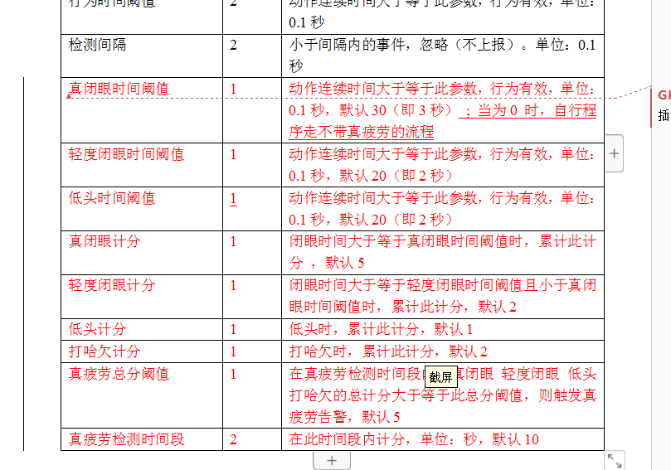

1. 根据公交运营的特点，车辆进站、乘客上车以及倒车时等情况下，司机都会向右看，这属于正常情况**，**所以，建议分神只判断向左看，不判断向右看。

方案：  
1. 分神，dsm需要增加参数对左向分神右向分神做报警开关控制，上报平台仍用总的分神告警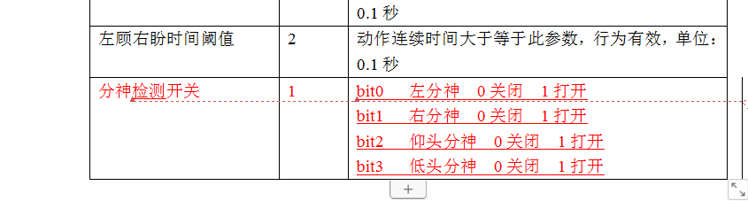

1. 疲劳预警发生一次后的3次语音提醒。

实现方式：发生疲劳预警事件后，后台再下发2次语音提醒到车载机

1. 设备开机上电自检的语音提醒

实现方式：设备上电自检语音提醒：DSM正常启动，异常时提醒异常。报警提醒音量按之前方案不变。